PENERAPAN MODEL PEMBELAJARAN SAVI DALAM MENINGKATKAN HASIL BELAJAR SISWA PADA MATA PELAJARAN FIQIH KELAS IV MADRASAH IBTIDAIYAH HIJRIYAH II PALEMBANG
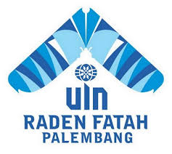

SKRIPSI SARJANA S1

Diajukan untuk memenuhi salah satu syarat memperoleh
Gelar Sarjana Pendidikan Islam (S.Pd.I.)

Oleh

ULUM SUGESTI
NIM.11270096
Jurusan Pendidikan Guru Madrasah Ibtidaiyah

FAKULTAS TARBIYAH DAN KEGURUAN
UNIVERSITAS ISLAM NEGERI RADEN FATAH PALEMBANG
TAHUN 2015

